МИНИСТЕРСТВО ЦИФРОВОГО РАЗВИТИЯ, СВЯЗИ И МАССОВЫХ КОММУНИКАЦИЙ РОССИЙСКОЙ ФЕДЕРАЦИИ
ФЕДЕРАЛЬНОЕ ГОСУДАРСТВЕННОЕ БЮДЖЕТНОЕ ОБРАЗОВАТЕЛЬНОЕ УЧРЕЖДЕНИЕ ВЫСШЕГО ОБРАЗОВАНИЯ «САНКТ-ПЕТЕРБУРГСКИЙ ГОСУДАРСТВЕННЫЙ УНИВЕРСИТЕТ ТЕЛЕКОММУНИКАЦИЙ ИМ. ПРОФ. М.А. БОНЧ-БРУЕВИЧА» (СПбГУТ)
ФАКУЛЬТЕТ КИБЕРБЕЗОПАСНОСТИ (КБ)
КАФЕДРА ИНФОРМАЦИОННОЙ БЕЗОПАСНОСТИ КОМПЬЮТЕРНЫХ СЕТЕЙ (ИБКС)

Дисциплина: «Безопасность компьютерных систем»
Лабораторная работа №7.
Тема: «Команды Netstat, nslookup. Изучение протокола DHCP.»

Выполнил:
студент группы ИКПИ-32
Филимонов Д.Е.

Принял:
Панков А.В.
Подпись ______________

Санкт-Петербург
2025 г.

7.1 Команда Netstat.
Цель: в настоящей лабораторной работе необходимо изучить команду Netstat, её основные параметры и применение для анализа сетевых подключений.
В процессе выполнения данной работы должны быть выполнены следующие задачи:
- Вывод результатов команды Netstat;
- Изучение и использование правильного синтаксиса команды Netstat;
- Анализ и определение состояния сокетов.
Ход работы:
- Вывод результата команды Netstat.
Для проверки команды необходимо открыть терминал и ввести команду Netstat:
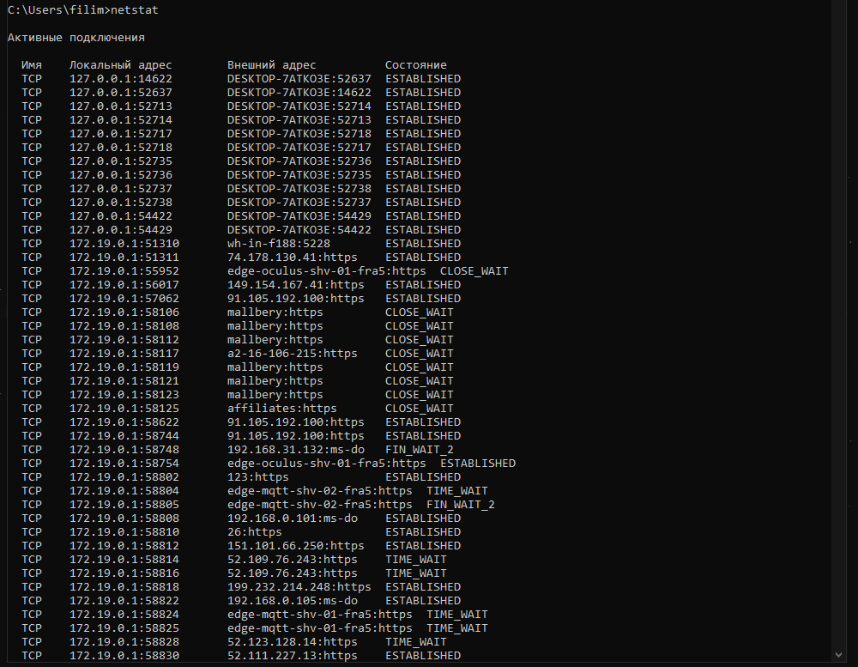
Рисунок 1 - Ввод команды Netstat.

Результат вывода команды:
1. Протокол активного сокета;
2. Адрес сокета (имя_хоста:порт, либо сеть:порт);
3. Удалённый адрес сокета;
4. Внутреннее состояние протокола.

- Синтаксис команды Netstat.
Ключ -a:
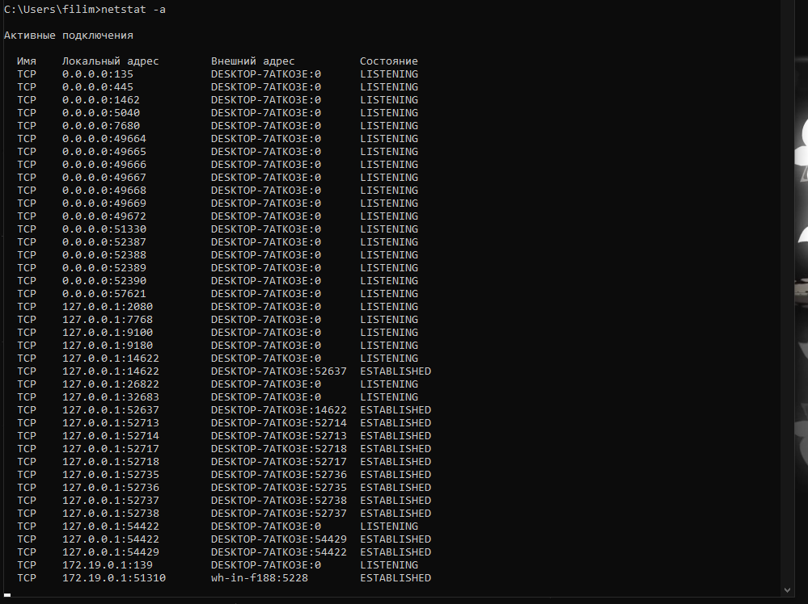
Рисунок 2 - Ввод команды с ключом -a.
Показывает состояние всех сокетов. Обычно сокеты, используемые серверными процессами, не отображаются.

Ключ -n:
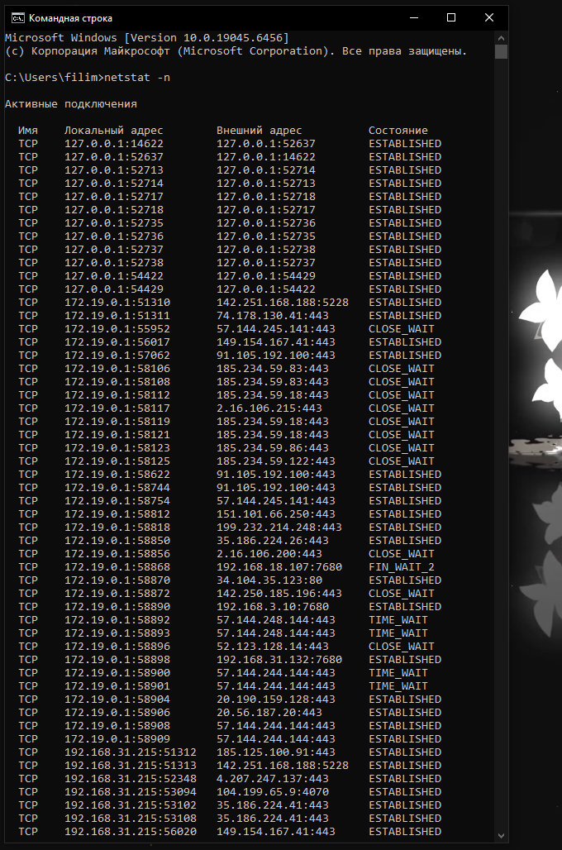
Рисунок 3 - Ввод команды с ключом -n.

Вывод активных подключений TCP с отображением адресов и номеров портов в числовом формате без попыток определения имен.
Ключ -o:
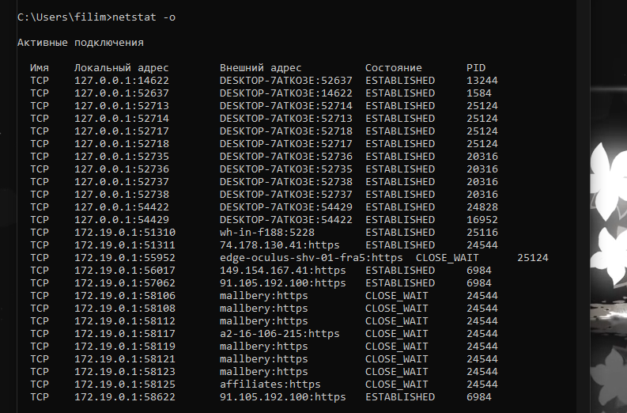
Рисунок 4 - Ввод команды с ключом -o.
Вывод активных подключений ТСР и включение кода процесса (PID) для каждого подключения.

Ключ -r:
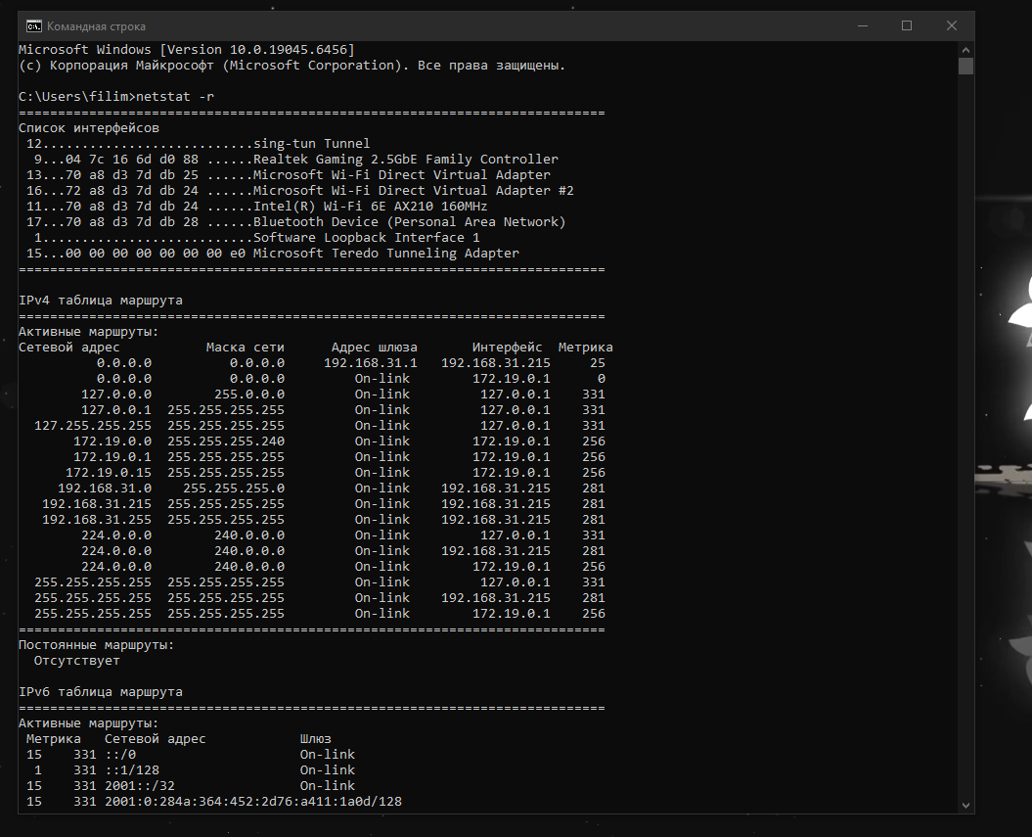
Рисунок 5 - Ввод команды с ключом -r.
Показывает таблицу маршрутизации.

Ключ -p [протокол]:
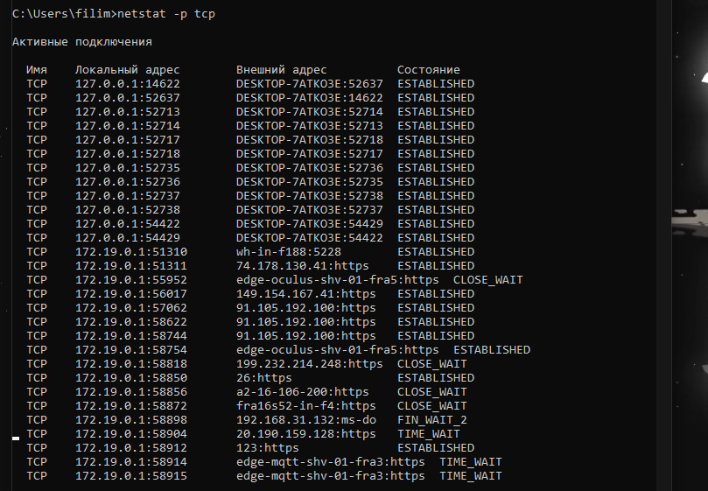
Рисунок 6 - Ввод команды с ключом -p [протокол].
Вывод подключений для указанного протокола (tcp).
3. Состояние сокетов
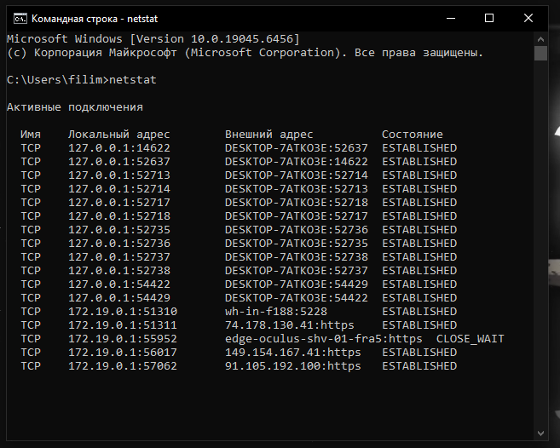
Рисунок 7 - Команда Netstat.
Для сокетов допустимы следующие значения состояния:
1. ESTABLISHED - соединение установленно.
2. TIME_WAIT - ожидание после закрытия повторной передачи отключения
удаленной стороны.
3. CLOSED - закрыт. Сокет не используется.
4. LISTEN - ожидает входящих соединений.
5. SYN_SENT - активно пытается установить соединение.
6. SYN_RECEIVED - идёт начальная синхронизация соединения.
7. CLOSING - сокет закрыт, затем удаленная сторона отключилась. Ожидание подтверждения.
Вывод
В ходе лабораторной работы я на практике отработал навыки, необходимые для работы с командой Netstat, изучил ее основные параметры и различные ключи.

7.2 Команда nslookup.
Цель: в настоящей лабораторной работе необходимо изучить команду nslookup, её основные параметры и применение для анализа сетевых подключений.
В процессе выполнения данной работы должны быть выполнены следующие задачи:
- Изучение синтаксиса команды nslookup;
- Обратный поиск DNS;
- Изучение интерактивный режим;
- Понимание результата команды nslookup.
Ход работы:
- Синтаксис команды nslookup
Запросим информацию о домене yandex.ru с помощью команды nslookup из терминала:
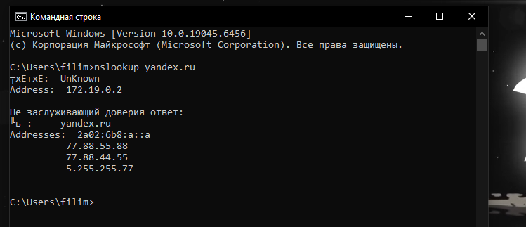
Рисунок 8 - Ввод команды nslookup.
Здесь поле Server означает IP-адрес DNS-сервера к которому обращается ПК, а затем выводится информация об IP-адресе домена yandex.ru.
В приведенном результате присутствует поле «Non- Authoritative Answer>>> (неавторитативный ответ, резервный).
Авторитативным (основным) считается ответ от DNS-сервера, на котором есть полная информация о зоне домена. Во многих случаях на DNS-серверах такой информации нет, они хранят кэш с результатами прошлых запросов, на которые был получен авторитативный ответ. Когда такой сервер получает запрос, он осуществляет поиск в файле кэша и при наличии необходимых данных отправляет их как неавторитативный ответ.

- Ключ -type=mx:
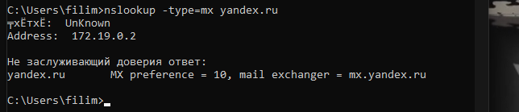
Рисунок 9 - Команда nslookup с ключом -type=mx.
Запись MX (Mail eXchange, обмен почтой) хранит соответствие доменного имени почтовому серверу этого домена. В нашем примере вывод команды указал нам почтовый сервер домена, через который должна отправляться вся электронная почта на адреса «@yandex.ru». В нашем примере для домена yandex.ru есть одна запись МХ. Число рядом с именем сервера (10) означает его приоритет.

- Ключ -query=ns:
nslookup -type=ns yandex.ru
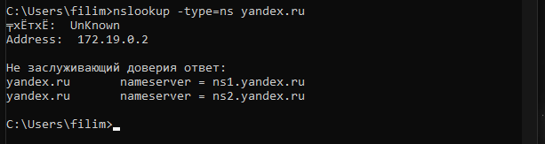
Рисунок 10 - Команда nslookup с ключом -query=ns.
Запись NS (Name Server, сервер имен) содержит соответствие доменного имени DNS-серверу, авторитативному (основному) для заданного домена.

- Ключ -query=soa:
nslookup -type=soa yandex.ru
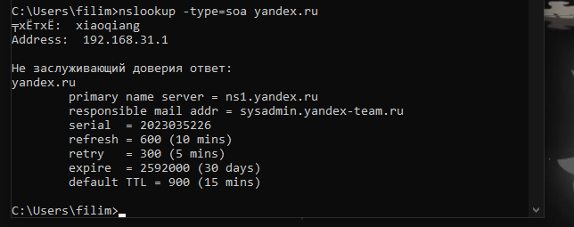
Рисунок 11 - Команда nslookup с ключом -query=soa.
Запись ЅОА (Start of Authority, начальная запись зоны) содержит информацию о зоне домена, адрес его администратора, серийный номер и т.д.

1. Primary name server - имя первичного сервера зоны.
2. responsible mail addr – адрес администратора домена (первая точка в адресе заменяет символ @ в описании зоны, так как он имеет свое значение).
3. serial - серийный номер файла зоны, используется для учета изменений. Здесь может быть любое целое число, но стандартный формат «ГГГГМ МДДНН», то есть сначала указывается дата, а НН (в данном случае 21) увеличивается в случае нескольких обновлений в день.
4. refresh - период времени (в секундах) через который вторичный DNS-сервер отправит запрос первичному, чтобы проверить, поменялся ли серийный номер.
5. retry - указывает интервал для повторного соединения с первичным DNS-
сервером, если он по каким-то причинам не смог ответить на запрос.
6. expire - указывает время хранения кэша вторичным DNS-сервером, по истечении которого он будет считаться устаревшим.
7. default TTL - минимальное время хранения кэша вторичным DNS-сервером до повторного запроса.

- Ключ -type=any:
С помощью этого ключа мы можем просмотреть все записи DNS, которые у нас есть для заданного имени.
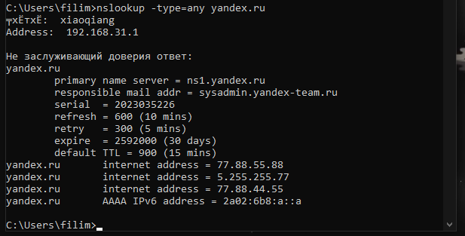
Рисунок 12 - Команда nslookup с ключом -type=any.
- Обратный поиск DNS
Если вместо имени домена указать его IP адрес, то будет выполнен обратный поиск:
nslookup 213.180.193.1 (один из IP адресов yandex.ru):
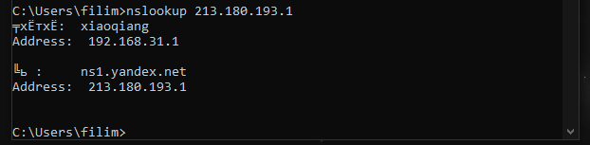
Рисунок 13 - Ввод команды с IP-адресом.

Так же есть возможность использовать конкретный сервер имён:
sudo nslookup yandex.ru ns1.yandex.ru (в нашем случае ns1.yandex.ru):
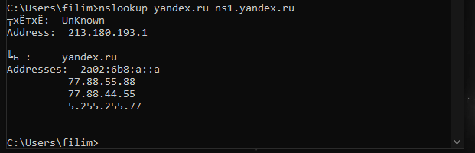
Рисунок 14 - Использование конкретного сервера имен.
В результате отсутствует фраза «Non-authoritative answer», так как ns1.yandex.ru обладает всей информацией о зоне для yandex.ru.

- Интерактивный режим
Для входа в интерактивный режим запустим команду nslookup без опций. Далее можно вводить необходимые имена или адреса, а также устанавливать параметры при помощи
команды set:
nslookup
set type=soa
yandex.ru
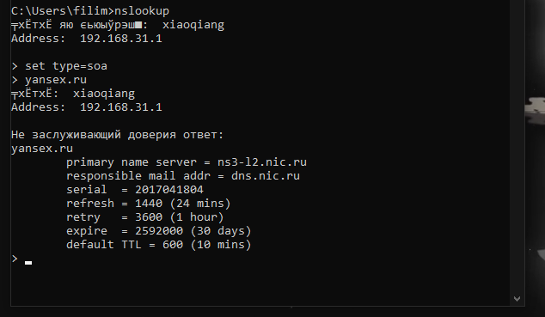
Рисунок 15 - Ввод команды nslookup.
- Результат команды nslookup
Установим фильтр на фильтрацию по протоколу DNS:
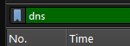
Рисунок 16 - Установка фильтра по протоколу DNS.
В терминале введем команду: nslookup -type=soa yandex.ru:
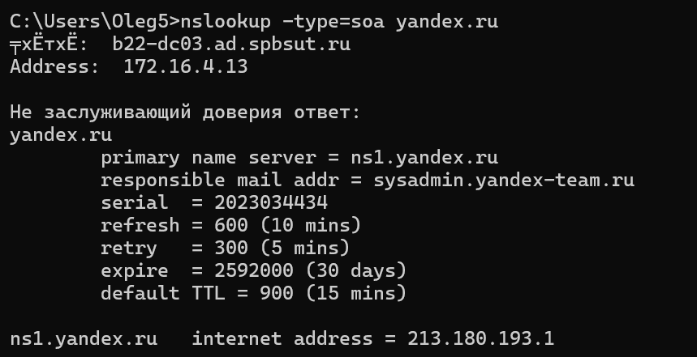
Рисунок 17 - Ввод команды с ключом nslookup-type=soa yandex.ru.

Вернувшись на активное окно Wireshark мы увидим работу DNS. Из полученной информации мы подробно узнаем об использованных протоколах на каждом уровне модели TCP/IP:
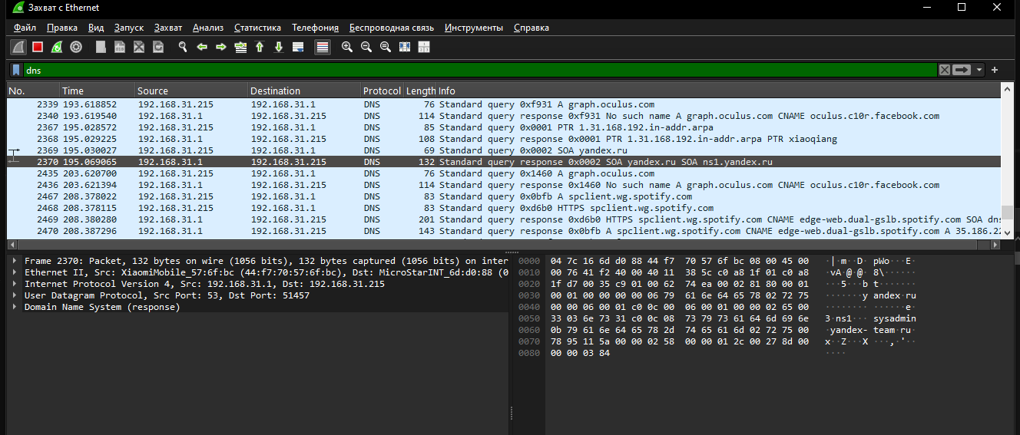
Рисунок 18 - Успешная фильтрация по протоколу DNS.
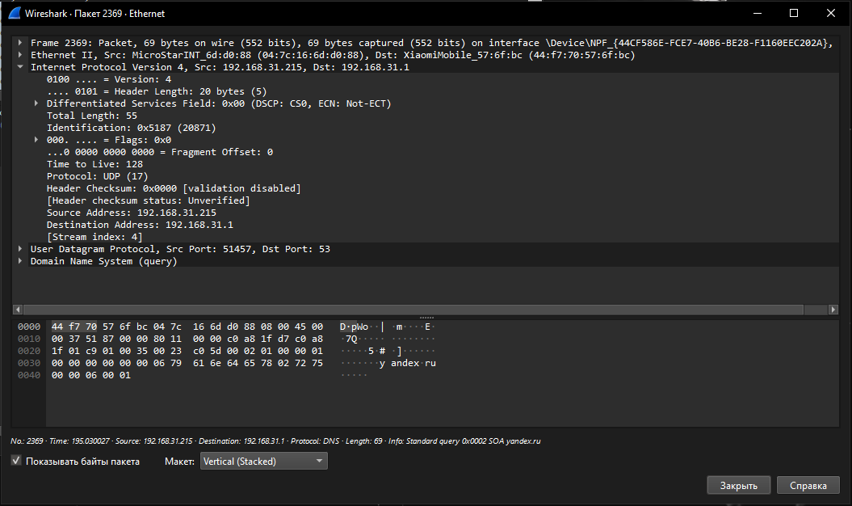
Рисунок 19 - Информация о пакете.
Вывод
В ходе лабораторной работы я на практике отработал навыки необходимые для работы с командой nslookup, изучил ее основные параметры, интерактивный режим и обратный поиск DNS.

7.3 Изучение протокола DHCP.
Цель: в настоящей лабораторной работе необходимо рассмотреть работу протокола DHCP, пакеты, используемые протоколом, и данные, которыми обмениваются клиент с сервером.
В процессе выполнения данной работы должны быть выполнены следующие задачи:
- Изменение IP-адрес компьютера;
- Изучение пакета DHCP;
Ход работы:
- Изменение IP-адреса компьютера.
Переход в сетевые подключения:

Рисунок 20 - Сетевые подключения.
Далее открываем параметры адаптера. Переходим в свойства:
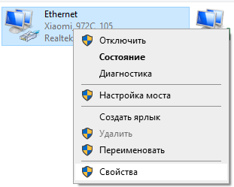
Рисунок 21 - Свойства сети.

Выбираем настройки IP версии 4:
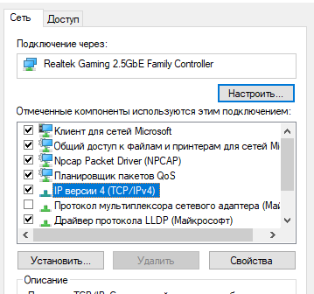
Рисунок 22 - Настройки IPv4.
Ввод следующих настроек:
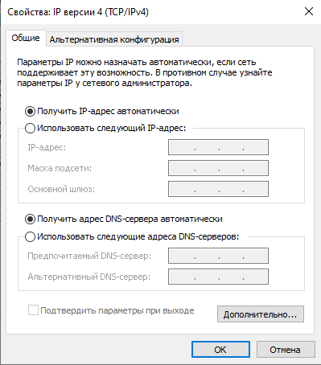
Рисунок 23 – Окно настроек.

Ввод IP-адреса и маски подсети:
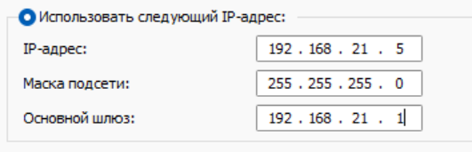
Рисунок 24 - Ввод IP-адреса.
После применения настроек возвращаем настройки в исходное состояние:
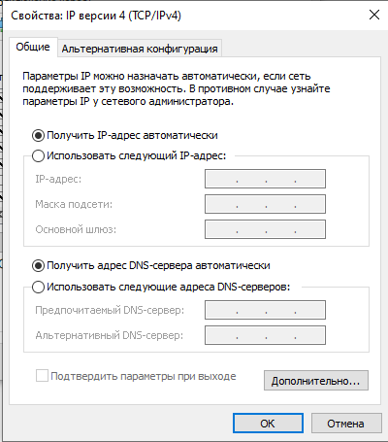
Рисунок 25 - Использование стандартных настроек.
Далее применяем настройки и переходим в активное окно Wireshark.
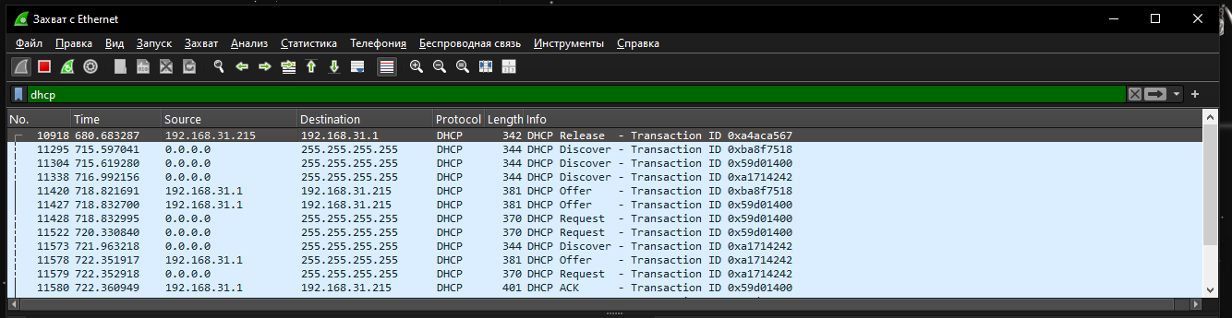
Рисунок 26 - Отображение пакетов DHCP.
- Изучение пакетов DHCP
DHCP Discover. Выберем данный пакет (он выделен синим цветом), а затем - параметр Dynamic Host Configuration Protocol (Discover) - он также известен как DHCP Discover (отправляется с компьютера).
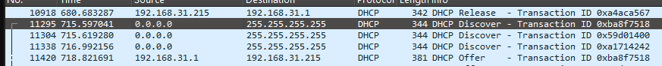
Рисунок 27 - Пакет DHCP Discover.
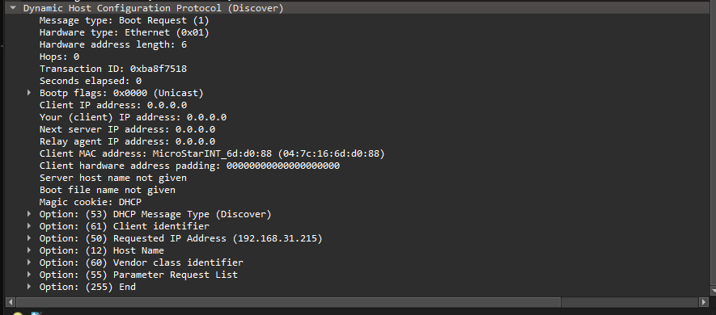
Рисунок 28 - Просмотр характеристик пакета.
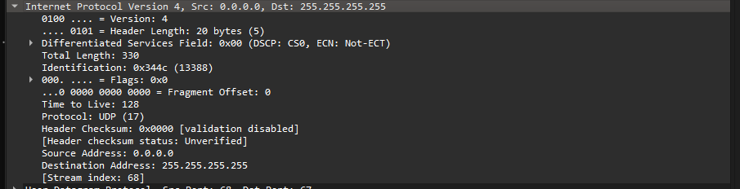
Рисунок 29 - Подробная информация о DHCP пакете.

Подробная информация о DCHР пакете:
1. Используемая версия IP протокола (IPѵ4);
2. ІР-адрес источника. Установлен 0.0.0.0, так как у компьютера не установлен ІР - адрес;
3. ІР-адрес назначения. Установлен 255.255.255.255 (широковещательный);
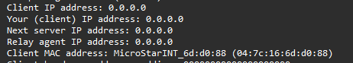
Рисунок 30 - Сводка имеющейся у ПК информации.
Сводка имеющейся у ПК информации, в которую входят: IP-адрес ПК, ІР-адрес следующего сервера DHCP и адрес сервера перенаправления, а также МАС-адрес ПК.
DHCP Offer (отправляет DHСР-сервер):
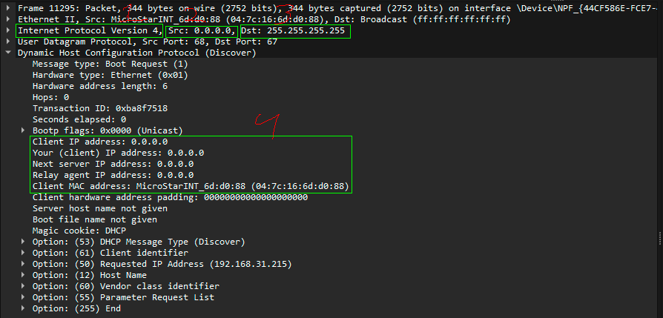
Рисунок 31 - Информация о пакете DHCP Offer.
1. Используемая версия IP протокола (IPv4).
2. ІР-адрес источника. Данный адрес принадлежит DHCP-серверу.
3. ІР-адрес назначения. Данный адрес назначает сам сервер и отправляет
предложение ПК получить данный ІР-адрес.
4. Предложенные данные DHCP-сервером.

DHCP Request (отправляет ПК):
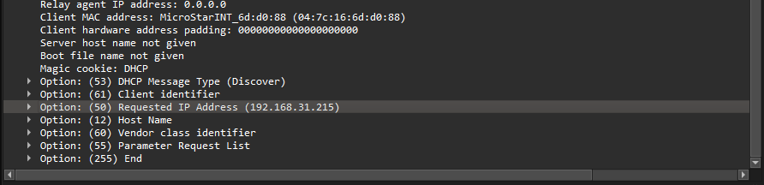
Рисунок 32 - Информация о пакете DHCP Request.
DHCPREQUEST почти полностью дублирует DHCPDISCOVER, но содержит в себе уникальный ІР, выделенный сервером. Таким образом, клиент сообщает всем доступным DHCP-серверам «да, я беру этот адрес», а сервера отмечают IP-адрес как занятый.
Вывод
В ходе лабораторной работы я на практике отработал навыки, необходимые для работы с протоколом DHCP, рассмотрел пакеты, используемые протоколом, и данные, которыми обмениваются клиент с сервером.

